機械工程材料實驗報告

洛氏硬度實驗

實驗材料：洛氏試驗機，附件箱(荷重塊、標準塊、砧座、壓痕器)

實驗日期：111年10月19日

學生姓名：吳典謀

同組成員姓名：張瀚元、王睿哲、黃將身、周艾理、陳柏文、黃御銘、黃熙漢、黃健銘、宋庭宇、歐陽靖

1. 本項實驗之應用

洛氏硬度試驗可以簡便且迅速的測試出硬度，這項實驗廣泛應用於生產製造、科學研究的各個領域。

2. 實驗結果及討論

2.1 實驗數據

2.1.1 原始數據

以下數據皆使用HRB，試片使用scm440。



2.1.2 位置硬度關係圖

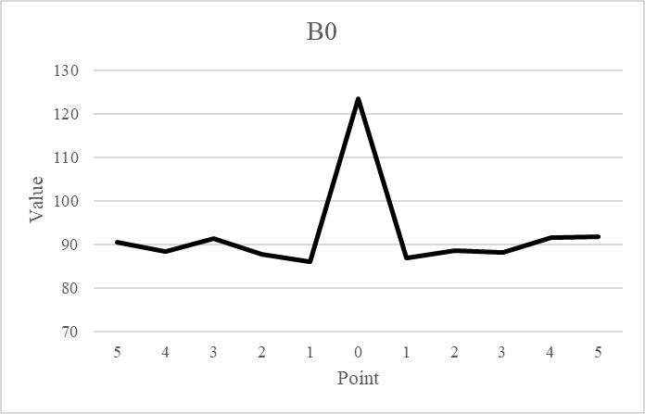

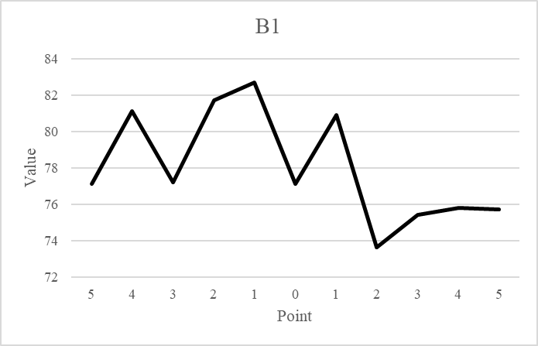

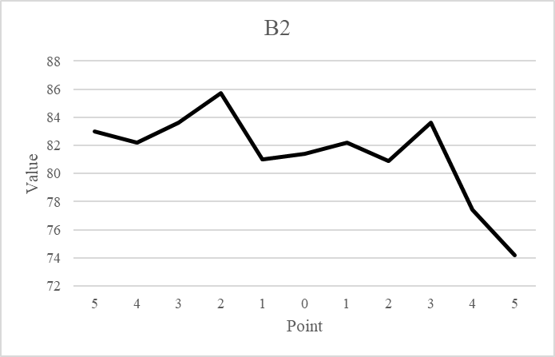

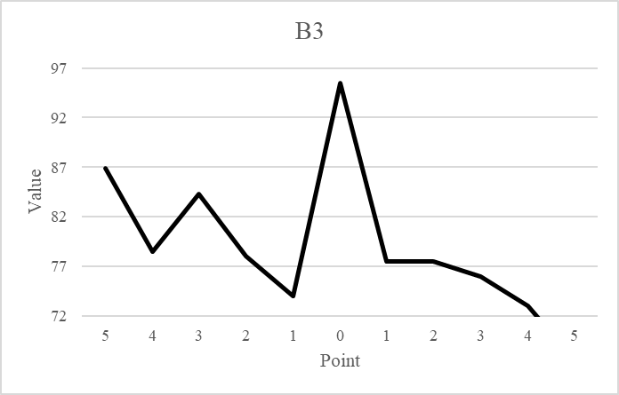

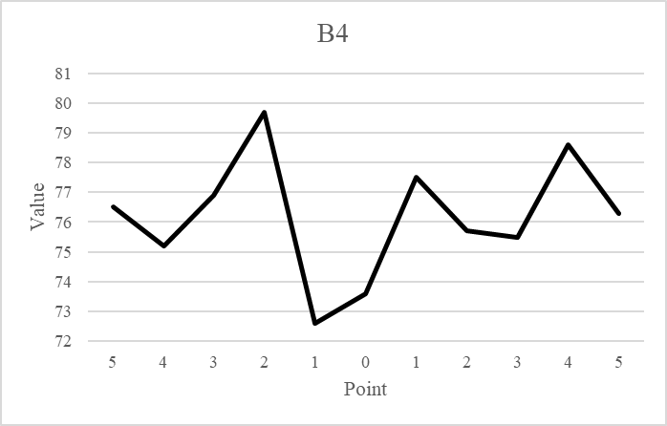

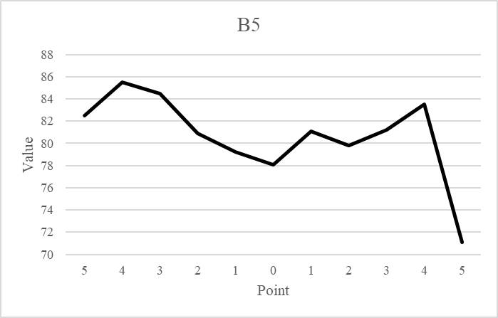

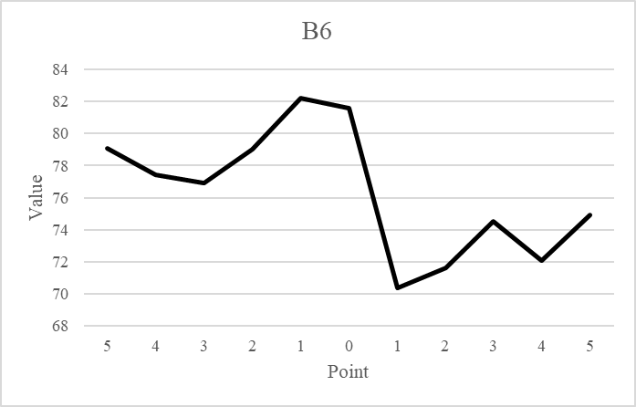

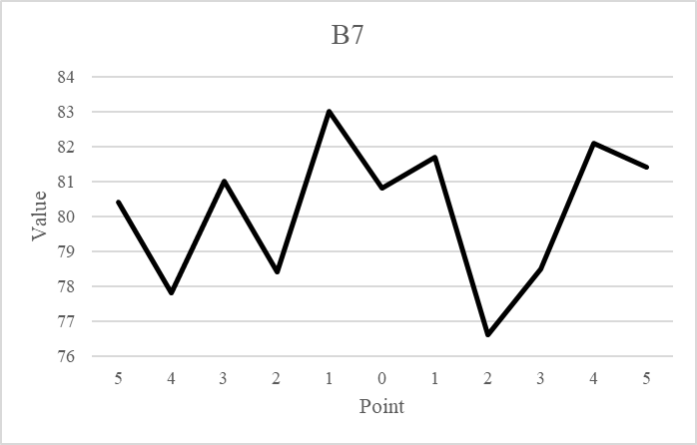

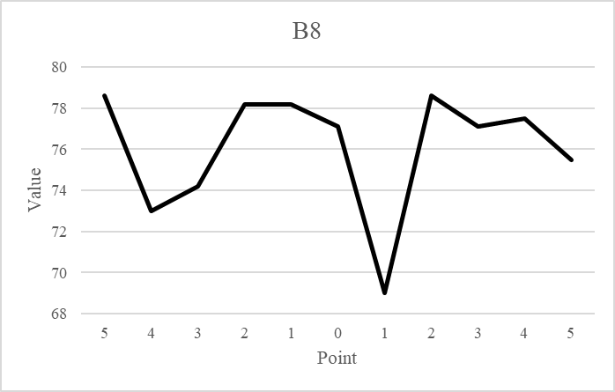

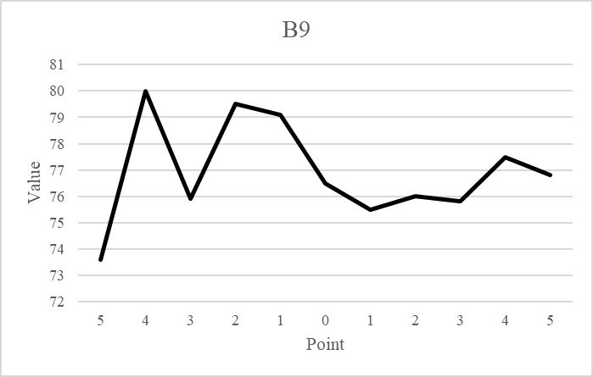

3. 結論

就理論而言,越接近邊緣硬度越硬,與位置的關係圖應呈現微笑曲線。我負責的試片是第0個，在壓第一次的時候我選擇了中間的點。因為重複量測，造成後面量出來的硬度值不精準，硬度偏高。

雖然這個點的數據無法當作參考，但我們可以看到量測的過程其實也可以算是一種處理，會將材料的硬度提高。

4. 問題作業

1. 洛氏硬度試驗於施加主荷重前，先施加一小荷重之理由為何？

以此小荷重壓入可以消除試片表面不平或雜質影響。除此之外，若試片表面與底部非平行，在施加小荷重時就會滑動而使實驗者察覺。

2. 試分析HRB、HRC之差異性？其所選之基準點有何不同？

兩者除了用途不同外，最大的不同就是使用的壓頭不同。HRB因為用來量測較軟的物質，因此採用鋼球壓頭，而HRC則用來量測較硬的物質，採用金剛石錐的壓頭。另外，HRC所取的基準刻度為100，故

$$HRC=100-500t$$

HRB索取的基準刻度為130，故

3. 試就實驗所得知硬度值，判斷材料之機械性質。

所得到的洛氏硬度值越大，表示硬度越高，質地較脆，延展性較差。以第0個試片（未經過熱處理）來看，若忽略到第0個位置，洛氏硬度值為HRB 80.94。並且其他的處理的硬度值也介於76~82左右。